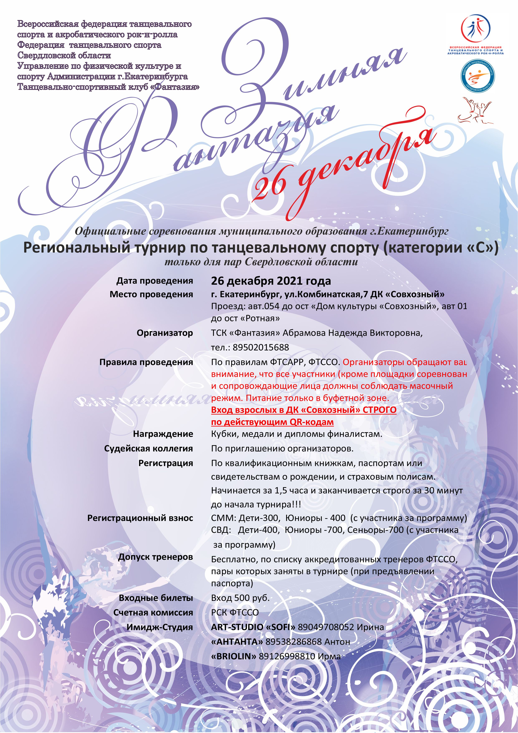

«Массовый спорт»  Начало в 9:00 |  |  | «Массовый спорт» по кубковой системе Начало в 9:45
№ | Группа | Программа | № | Группа | Программа
1 | Дети Соло 2015 г.р. и мл. | Внутриклубный H2(W,S) | 9 | Дети Соло 2014 г.р. и мл. | H2 (W, S)
2 | Дети 0 Соло 2014 и мл. | H2 (W, S) | 10 | Дети Соло 2014 г.р. и мл | H3 (W, S, Ch)
3 | Дети 0 Соло 2014 и мл | H3 (W, S, Ch) | 11 | Дети Соло 2014 г.р. и мл | H4 (W, Q, S, Ch)
4 | Дети 1 Соло 2012 и мл. | H2 (W, S) | 12 | Дети 1 Соло 2012 и мл. | H2 (W, S)
5 | Дети 1 Соло 2012 и мл. | H3 (W, S, Ch) | 13 | Дети 1 Соло 2012 и мл. | H3 (W, S, Ch)
6 | Дети 2012 г.р. и мл. | Синхронисты Дуэты Н3 | 14 | Дети 1 Соло 2012 и мл. | H4 (W, Q, S, Ch)
7 | Дети 2 Соло 2010-2011 | H3 (W, S, Ch) | 15 | Дети 2 Соло 2010-2011 | H3 (W, S, Ch)
8 | Дети 2 Соло 2010-2011 | H4 (W, Q, S, Ch) | 16 | Дети 2 Соло 2010-2011 | H4 (W, Q, S, Ch)
 |  |  | 17 | Дети 2+1 Соло 2010 и мл. | H6 (W, V, Q, S, Ch, J)
 |  |  | 18 | Юн 2+1 Соло 2006-2009 | H4 (W, Q, S, Ch)
 |  |  | 19 | Юн 2+1 Соло 2006-2009 | H6 (W, V, Q, S, Ch, J)

«Массовый спорт»  Начало в 11.15 |  |  | «Массовый спорт» по кубковой системе Начало в 12.00
№ | Группа | Программа | № | Группа | Программа
20 | Дети Беби 2017 г.р. и мл. | Утята , Разноцв.игра | 31 | Дети Беби 2017 г.р. и мл. | Утята , Разноцв.игра
21 | Дети Беби 2016 г.р. и мл. | Берл полька , полька-пригл | 32 | Дети Беби 2016 г.р. и мл. | Берл полька , полька-пригл
22 | Дети Беби 2015 г.р. и мл. | Внутриклубный Н3 | 33 | Дети 0 Соло 2014 и мл | Полька, Вару-вару
23 | Дети 0 Соло 2014 и мл | Полька, Вару-вару | 34 | Дети 0 2014 г.р. и мл. | Полька, Вару-вару
24 | Дети 0 2014 г.р. и мл. | Полька, Вару-вару | 35 | Дети Беби 2015 г.р. и мл. | H2 (W, S)
25 | Дети 0 2014 г.р. и мл. | H2 (W, S) | 36 | Дети 0 2014 г.р. и мл. | H2 (W, S)
26 | Дети 0 2014 г.р. и мл | H3 (W, S, Ch) | 37 | Дети 0 2014 г.р. и мл | H3 (W, S, Ch)
27 | Дети 1 2012 и мл. | H2 (W, S) | 38 | Дети 1 2012 и мл. | H2 (W, S)
28 | Дети 1 2012 и мл. | H3 (W, S, Ch) | 39 | Дети 1 2012 и мл. | H3 (W, S, Ch)
29 | Дети 2 2010-2011 | H3 (W, S, Ch) | 40 | Дети 1 2012 и мл. | H4 (W, Q, S, Ch)
30 | Дети 2 2010-2011 | H4 (W, Q, S, Ch) | 41 | Дети 2 2010-2011 | H3 (W, S, Ch)
 |  |  | 42 | Дети 2 2010-2011 | H4 (W, Q, S, Ch)
 |  |  | 43 | Дети 2+1 2010 и мл. | H6 (W, V, Q, S, Ch, J)

СПОРТ ВЫСШИХ ДОСТИЖЕНИЙ  Начало в 14.00 |  |  | СПОРТ ВЫСШИХ ДОСТИЖЕНИЙ  Начало в 16.00 |  |  | СПОРТ ВЫСШИХ ДОСТИЖЕНИЙ  Начало в 18:00
№ | Группа | Программа | № | Группа | Программа | № | Группа | Программа
44 | Дети 2  2010-2011 г.р. | Е St | 52 | Дети 2+1 2010 и мл. | Е 6 танцев | 59 | Дети 1 2012 г.р. и мл. | Е St
45 | Дети 2  2010-2011 г.р. | Е La | 53 | Дети 2 2010-2011 г.р. | ОК St | 60 | Дети 1 2012 г.р. и мл | Е La
46 | Юниоры 1  2008-2009 г.р. | ОК St  ** ОСМО | 54 | Дети 2 2010-2011 г.р. | ОК La | 61 | Дети 2+1 2010 г.р. и мл. | Е+Д St
47 | Юниоры 1  2008-2009 г.р. | ОК La  ** ОСМО | 55 | Юниоры 1 2008-2009 г.р. | ОК 10 танцев **ОСМО | 62 | Дети 2+1 2010 г.р. и мл. | Е+Д La
48 | Юниоры 2  2006-2007 г.р. | ОК St  ** ОСМО | 56 | Юн 1+2 2006-2009 г.р. | Е+Д 8 танцев | 63 | Юниоры 1+2 2006-2009 г. | Е+Д St
49 | Юниоры 2  2006-2007 г.р. | ОК La **ОСМО | 57 | Сеньоры 3+4 . | Е+Д St | 64 | Юниоры 1+2 2006-2009 г. | Е+Д La
50 | Юниоры 1+2 2006-2009 г. | Е St | 58 | Сеньоры 3+4 | Е+Д La
51 | Юниоры 1+2 2006-2009 г. | Е La

**По итогам соревнований спортсмены получают спортивные разряды

Будем рады видеть Вас на турнире!

